湖南成才知心教育网岳阳市残疾人
培训就业创业服务

项
目
实
施
方
案

（2016年6月—2017年6月）

湖南成才知心教育网岳阳市残疾人
培训就业创业服务项目实施方案
（2016年6月—2017年6月）

互联网的发展为残疾人提供了更多的就业方向和就业渠道（网络客服、淘宝店铺服务、数字录入、网络编辑、网络营销、图片处理、音频标注等） 。未来三年内，甲乙双方希望岳阳市至少600名残疾人在湖南成才知心教育网学习知识技能，参训残疾人学员年就业率从10%持续稳步增长到14%。
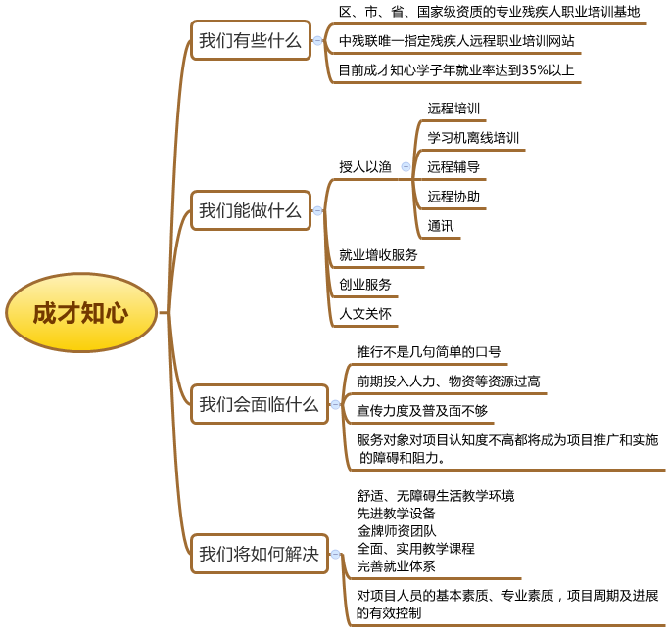

“成才知心教育网”是中国残联和湖南省残联认可并指定的，由湖南成才培训学校创办的一个残疾人就业创业先进的、重要的、持久的、不可或缺的学习平台。各级政府职能部门的支持、各界爱心人士、企业的援助，使该教育网坚定了“好好走下去”的信心。双方将把握机遇，化风险为动力，扩大优势，力求让岳阳市残疾人职业技能培训走在全国前列，为残疾人朋友打造从解决基本生存问题到获得优质生活的广阔平台。
“助残扶贫授人以渔项目”的开展是一项由政府主导，社会参与，立足当前，着眼长远的计划。本项目秉持以人为本，解决急需的原则，着力改善处于就业年龄的残疾人的生活和就业难题，缓解当前社会残疾人培训就业供需矛盾与建立长效机制相结合，建立健全的制度，进行严格管理，确保项目实施公开公正、资金使用安全有效。

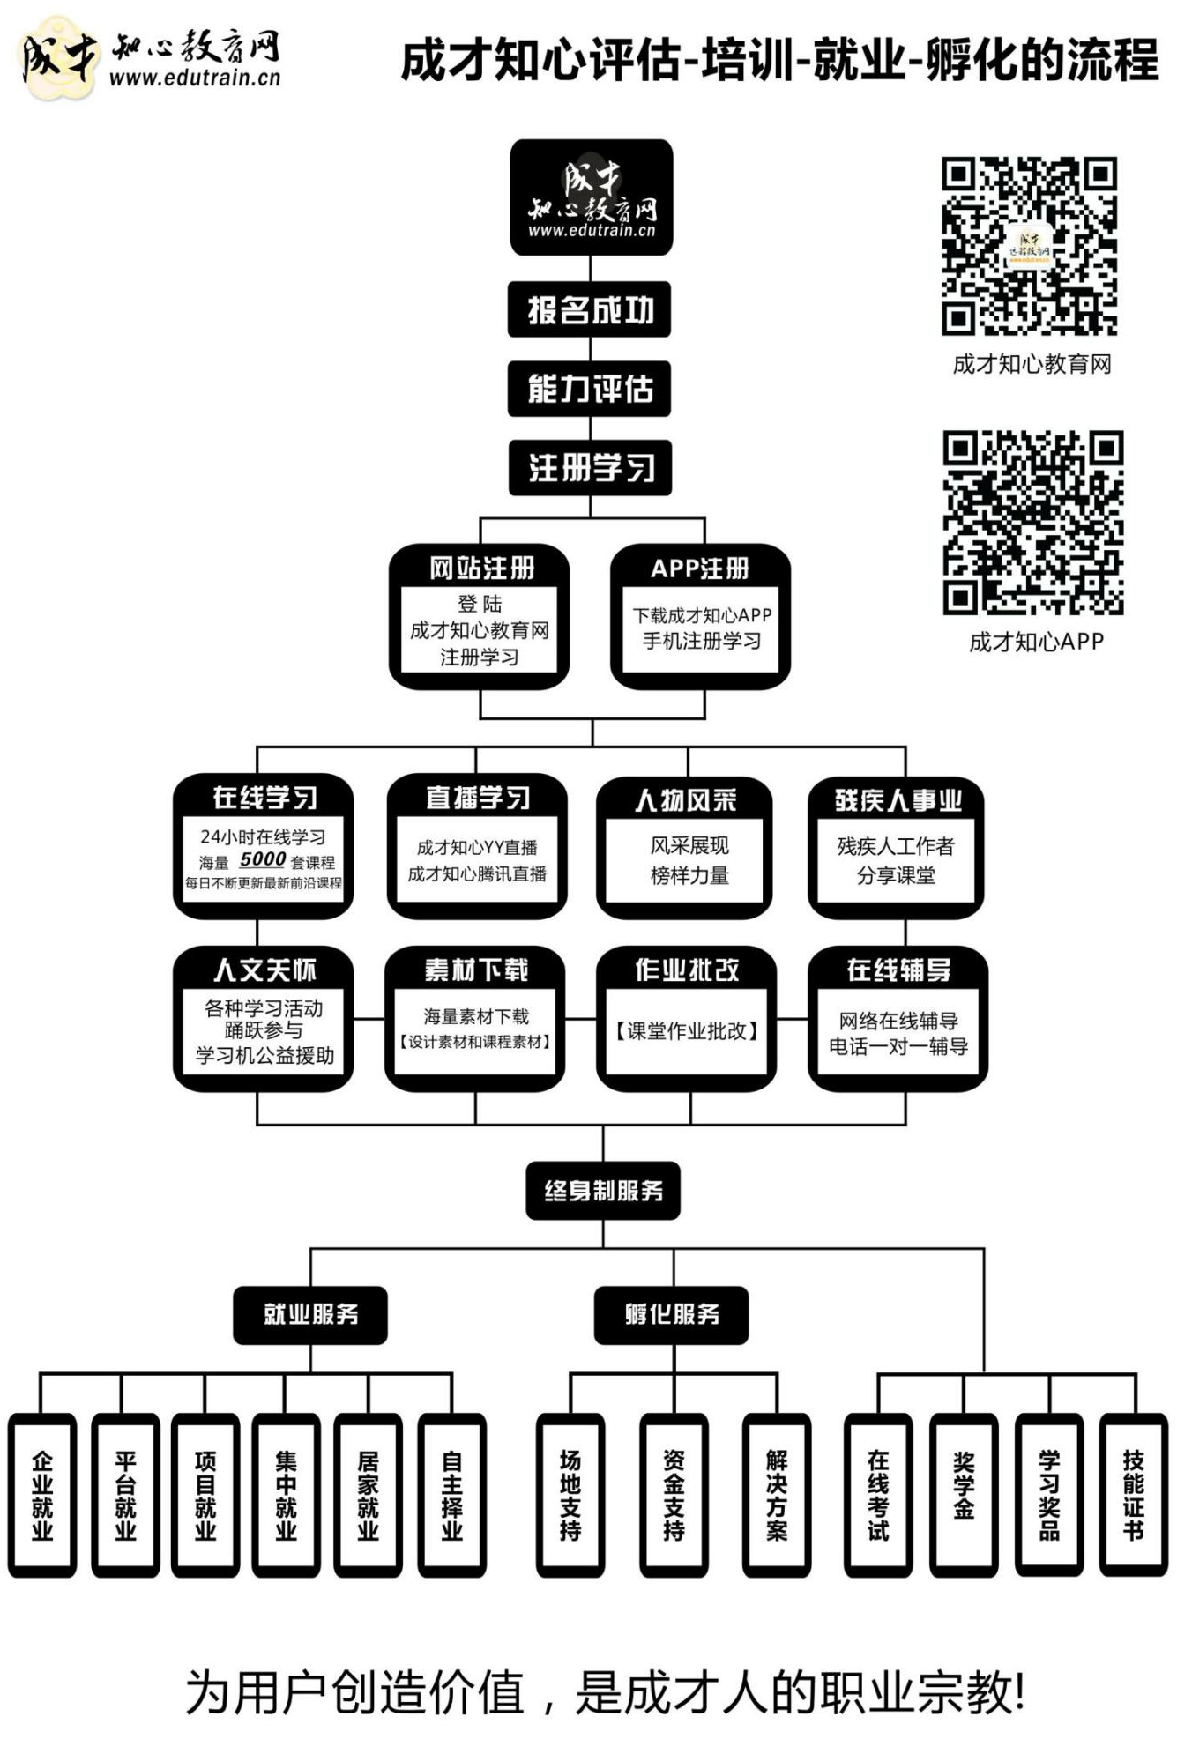
成才知心服务流程图
·助残扶贫授人以渔服务项目
（一）：授渔普惠（普及性培训与服务）
岳阳地区培训不限人数，培训服务费人民币肆万元/年。
服  务  内  容 | 1、所有学员建立和完善培训及就业创业档案资料
服  务  内  容 | 2、所有视频课程：七大类，职业技能类、农村实用技术类、特教类、包就业包跳槽、素质教育类、康复类、工作分享类，一万多个视频课程
服  务  内  容 | 3、周一至周五每天5小时直播课程
服  务  内  容 | 4、365天全天候享受所有课程
服  务  内  容 | 5、每周一至周五。每天享受十三小时在线咨询服务
服  务  内  容 | 6、提供在线求职登记，提供企业岗位需求信息服务
培训人数 | 不 限
学习周期 | 一 年
培训科目 | 不 限
培训次数 | 不 限
就业人数 | 10人以上

（二）：授渔扶贫（个性化培训与服务）
2016年为有就业能力和强烈愿望学习的30名残疾人提供点对点加集中面授的培训学习，培训费每年4000元/人。
服  务  内  容 | 1、免费配送学习硬件、每人一台植入课程的平板电脑
服  务  内  容 | 2、直播课程学习不限次数
服  务  内  容 | 3、提供作业批改，在线考试
服  务  内  容 | 4、优先享受平台提供的网络就业项目
服  务  内  容 | 5、引入企业对岗就业课程
服  务  内  容 | 6、提供众包平台就业增收服务
服  务  内  容 | 7、每年跟踪回访不低于5次：视频电话QQ多种形式
服  务  内  容 | 8、进行就业能力评估，引导学习相应专业课程
服  务  内  容 | 9、了解学习进度，学员家庭收入与个人就业创业情况
服  务  内  容 | 10、不定期进行心理辅导
服  务  内  容 | 11、从监护人处了解残疾学员的学习情况并征求意见
培训人数 | 由岳阳市残联确定培训对象人数（2016年度为30人）
增收渠道 | 电子商务、在线客服、在线调查、数字化录入、广告设计、网络营销、网页设计、在线咨询、在线招生、网络制图等
就业创业率（%） | 1、第一年稳定就业8人以上。2、每年以2%递增实现残疾人学员就业和创业，最终实现就业创业率达到50%。
（三）培训教学服务模式
（1）实时在线咨询服务
开通热线电话，定时回答学员的疑问。对于学员普遍关心的问题，在教学平台上统一作答,极大地缩短了学员入学后对网络教育的适应期，为学员树立网络教育的自主学习观念打下良好基础。开通远程培训QQ群，学员可在群中分享信息、增进交流。
（2）多元化网络教学服务
助学过程中的学习服务主要集中在三个方面：
其一、创建多元化网络教学平台，为学员自主学习提供方便。创建“一站式”在线学习平台。组织教师对各种网上教学功能进行集成，对所有现有教学资源、教学平台进行整合，为学员提供导航清晰、功能集中、操作便捷的在线一对一指导与自主学习环境。
其二、开展答疑活动。具体措施为：①平时网上答疑，学员在平时自主学习中遇到的任何问题，都可以通过相应课程的辅导教师的信箱和网上在线留言教师咨询；②是安排适量在线直播授课，便于学员系统地掌握课程的知识点。
其三、以学习中心为纽带，组织开展学习方法引导、学习经验交流会、师生联谊等活动。
- 按照服务协议进行面对面集中培训服务
按照服务协议，甲方选送的个性化培训学员将到湖南成才培训学校接受不少于5天的面对面集中培训；由甲方组织安排，乙方将派教师为岳阳市普及性和个性化培训学员分别进行3次以上面对面集中培训。
（4）综合性跟踪及其学习考评服务
课程学习结束后考试前的学习服务。一是要求课程辅导教师做好形成性考核作业的参考答案，并对每个题目的解答思路、需要的知识点进行详细分析，发到每个学员的学习账号中，使学员随时可以对答案，检验自主学习的效果，找出自己的薄弱环节。二是组织集体答疑活动。要求各课程辅导教师将本课程的知识体系进行归纳总结，对学员普遍感到的难点、疑点问题进行点拨答疑，这样做有助于学员对课程知识体系的把握。
1、坚持电话回访，了解学员需要什么样的需求和帮助。通过双方的沟通，来更好的建设远程网站。
2、坚持三个月做一次家访，让学员们知道他们不是一个人在学习，有很多的人和他一起学习、帮助他们学习，关心他们学习。让他们能感受温暖，对他们坚持学习有很大的帮助。
3、组织专业技能竞赛，在比赛中获奖的作品，将其放到网站首页的优秀作品展区。
4、建立远程学习群，针对学员的个人的特点，帮助他们找到自己喜欢的专业，学员对于网站不会操作的地方可以观看我们的操作视频和帮助中心的介绍。
5、在回访的过程中，家访的过程中，由老师专门负责，教会他们好的学习方法和习惯，支持电话、在线QQ、离线提问咨询等。
（4）教授方式：1、视频教学 2、直播教室
两种方式可以交汇综合学习，一是先自己观看相关视频，在这一过程中带着问题去在线直播教室去学习，二是及时的向老师提问，先在直播教室学习，然后观看视频区复习、巩固。
学生学习的流程：账号登陆 进入视频区或直播教室 听课学习 提问（课堂上提问、在线提问、留言提问） 学习结束。
老师教学流程：账号登陆 进入课堂 考勤学生 开始授课 答疑解惑（布置作业）
（5）学员学习的后续服务：
1、坚持每周电话回访典型学员，问其需要什么样的需求和帮助。通过双方的沟通，来更好的设定学员学习计划。
2、坚持三个月做一次家访，让学员们知道他们不是一个人在学习，有很多的人和他一起学习、帮助他们学习，关心他们学习。让他们能感受温暖，对他们坚持学习有很大的帮助。
3、组织专业技能竞赛，在比赛中获奖的作品，将其放到网站首页的优秀作品展区。
4、建立远程学习群，针对学员的个人的特点，帮助他们找到自己喜欢的专业，学员对于网站不会操作的地方可以观看我们的操作视频和帮助中心的介绍。
5、在回访、家访的过程中，由老师专门负责，教会他们好的学习方法和习惯，支持电话、在线QQ、离线提问咨询等。
网络远程教育平台为学习者提供最全面、最新、最实用的知识交互及互动学习公共服务平台。学前、学中、学后等各个环节，并针对各个环节的不同特点分别采取不同措施：
1.学前的学习服务
开通电话热线，定时回答学员的疑问。对于学员普遍关心的问题，在中心网站上统一作答。这些做法极大地缩短了学员入学后对网络教育的适应期，为学员树立网络教育的自主学习观念打下良好基础。
2.学中的学习服务
学中的学习服务主要是指助学过程中的学习服务。主要集中在三个方面：
其一，创建多元化网络教学平台，为学员自主学习提供方便。具体措施为：①创建“一站式”在线学习平台。组织教师对各种网上教学业务功能进行集成，对所有现有教学资源、教学平台进行整合，建立基于专业的一站式学习平台，为学员提供导航清晰、功能集中、操作便捷的自主学习环境。②创建教学资源平台。充分利用各高校的优质教学资源，分类做好IP课件、网络课件、CAI课件，分专业归类，做到归类合理、科学。按照上述方法，随着应用的深入，逐渐形成中心的教学资源库。
其二，开展答疑活动。具体措施为：①平时网上答疑，学员在平时自主学习中遇到的任何问题，都可以通过相应课程的辅导教师的信箱和网上在线留言教师咨询；②是安排适量面授，便于学员系统地掌握课程的知识点。
其三，以学习中心为纽带，组织开展学习方法引导、学习经验交流会、联谊等活动。
3.学后的学习服务
学后的学习支持服务主要是指课程学习结束后考试之前的学习服务。一是要求课程辅导教师做好形成性考核作业的参考答案，并对每个题目的解答思路、需要的知识点进行详细分析，发到每个学员的信箱中，使学员随时可以对答案，检验自主学习的效果，找出自己的薄弱环节。二是组织集体答疑活动。要求各课程辅导教师将本课程的知识体系进行归纳总结，对学员普遍感到的难点、疑点问题进行点拨答疑，帮助学员把握好课程知识体系
（6）远程教育平台的管理与提高提高教学质量
主要涉及课程管理、学籍档案管理、数据统计与分析、教学评价管理等。利用课程管理，学生可以实现专业的选择，课程的安排，学生可以在已有的网络课程中，选择某些课程进行选修，选课系统自动为其配置课程学习的资源，并记录本课程学习的过程。
学习方式多样：网络远程教育平台不仅可以由学校名师亲自授课并通过下载课件自主学习，交作业、答疑、考试都在网上进行，学员还可以随时登陆在服务器中下载有关软件。
疑问解答多样：
网络远程教育平台既灵活又宽松，学习时间、选哪门课、用什么进度等等，也都可以自主安排。遇到难题还可以发E-MAIL咨询专门的老师或进行QQ上的在线解答。
（7）培训考核
分理论与实训考核两方面，依据本培训项目制定之考核方案将试题于考核之前分发给每位学生。实训考核教师以评分标准为依据给出考核成绩。综合成绩核算比例为：实训考勤 20%，考核80%。
（四）就业服务
通过学校就业项目部门，帮助联系搜寻就业单位、就业信息、与企业签订合作协议推荐学员就业等。制定了规范的就业指导工作流程。
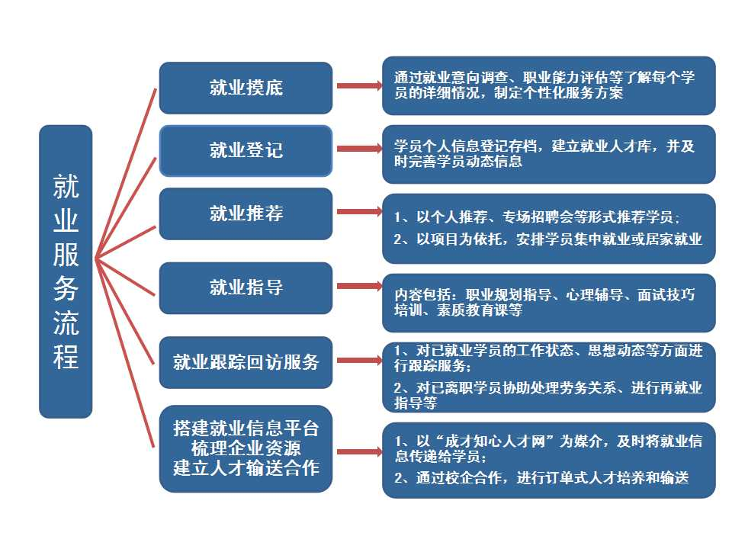
目前湖南成才培训学校签订校企合作协议的单位有十多家，如湖南德沃信息有限公司、东方数码、喜扣、泉泓印务、思洋科技等。同时，学校引进就业项目如云客服、图片处理、字幕录入等为残疾学员提供就业服务，有一定基础后，学校帮助学员引入农村淘宝服务。
（五）创业指导服务
学员通过学习培训后，如果有好的创意和项目，学校制定了一系列的创业服务措施，帮助残疾朋友进行创业项目的孵化。创业孵化基地充分利用基地资源优势并组建“残疾人创业园”，涵盖残疾人的创业服务、人才培养服务、就业服务、实习服务。合作方可通过购买服务等方式，委托我校为所选定的创业对象提供创业、就业、实习等相关服务。我校根据项目要求，作好项目相关硬件设施建设及无障碍创业环境打造，为创业对象免费提供创业场地和相关的如项目开发、业务拓展、融资服务；创业指导、心理辅导、远程教育、就业服务、后勤服务、安全管理、后续跟踪指导等创业配套服务；提供工商、税务、行业信息、法律咨询、优惠政策社会保险的咨询服务；以及配合创业者进行企业宣传、产品营销等，入驻创业者免收创业对象的场地租用费、水电费、物管费等。
（六）成才学校创业孵化基地成功案列略举
企业名称 | 经营项目 | 孵化对象 | 残疾类别 | 残疾等级 | 联系方式
湖南礼品女孩贸易 有限公司 | 湘绣、砂石画、陶瓷、茶叶、办公文化用品等 | 杨凯崎 | 肢体 | 三级 | 13874973246
长沙靓美家庭服务 有限公司 | 室内保洁、清洗、家电安装、维修 | 沈 翠 | 肢体 | 四级 | 18975854259
长沙市芙蓉区霖巧 工艺品贸易有限公司 | 工艺品零售、自营和代理各类商品及技术的进出口 | 周佳霖 | 听力 | 一级 | 13100317431
湖南鸿运来人力资源 有限公司 | 人资管理咨询、企业管理咨询、建筑劳务分包等 | 银喜平 | 肢体 | 二级 | 13973168804
长沙广旭网络科技 有限公司 | 网站建设、微信开发、网络营销、网站优化、企业应用软件开发等 | 姚作军 | 肢体 | 三级 | 13975115528
长沙易衡企业管理咨询有限公司 | 企业管理咨询、企业营销策划、企业财务咨询、代理记账等 | 史泽军 | 肢体 | 三级 | 13787049530
长沙柒逸自动化科技 有限公司 | 机械类产品 | 胡珍平 | 肢体 | 二级 | 18672766901
长沙市医莱美生物科技有限公司 | 中医调理、理疗养生等 | 洪 燕 | 肢体 | 四级 | 13203152058
湖南圆汇财务咨询 服务公司 | 企业财务咨询、代理记账等 | 王磊东 | 肢体 | 三级 | 15073392353
长沙新晨清洁服务 有限公司 | 干洗、水洗、去渍、串色、皮草护理、服装修补等 | 陈 飚 | 肢体 | 四级 | 13973180199

（七）宣传与发动建议
为了更好、更全面的在岳阳地区开展远程教育培训，争取政府和各机构及社会对残疾人事业的更多支持，我校建议残联以如下方式在辖区内展开宣传推广工作。
1、通过电视媒体、网络媒体、纸质媒体进行公益推广。
2、发动与宣传：由岳阳市下达平台相关工作要求。
3、建议召开全市或县区级残联负责人及联络员“互联网+残疾人事业服务”动员大会表述重要意义及目的与要求。
4、由成才知心教育网专家对岳阳市残联和联络员进行平台功能介绍与后台管理操作说明。
5、推广模式建议：通过本地电视等媒体争取公益宣传如下文字：
残疾人就业创业网www.edutrain.cn
免费培训与就业创业服务
联系方式：岳阳市残疾人联合会
电 话：0730-8708315
联 系 人：刘勇、杨柳、卢敏
建立“岳阳市2016电子商务培训就业创业微信群” ，在线咨询QQ群
通过宣传推广，让党和政府、全社会、纳税企业、残疾人及其亲友知道有这种免费培训项目，明确残联在为残疾人做实事、在切实为残疾人服务，同时可以利用宣传让各县市区扶贫办、企业、单位、个人一起参与残疾人就业与扶贫问题，合理有效的运用社会资源。
（八）成才知心网服务团队
姓 名 | 职 责 | 联 系 电 话
周丹卉 | 主管整个项目的进展及质量把关 | 137 8720 4593
郑炜夷 | 处理远程教育网网站遇到的相关技术问题 | 134 6756 7673
毛湘峰 | 负责双方所有事宜的联络及问题解决衔接 | 189 3240 5758
张喜红 | 负责残疾人学员学习咨询管理问题 | 131 3528 8836

